
Sy en special-
designad kasse

Funktion:
Vad tänker du förvara i just din kasse? Vilka fickor behöver du? (Kanske en ficka till mobilen, vattenflaskan eller favoritpennan?) Kassen ska ha minst en ficka. Gör en mindmap för att få fram idéer.

Design:
Hur ska tygkassen se ut? Vad vill du att den ska uttrycka? Du använder tryck och/eller applikation för att skapa ditt uttryck. Du får också komplettera med tygpennor. Skissa först på olika idéer. Gör minst 3 skisser. Inspireras gärna av bild-collagen.

Kvalitét:
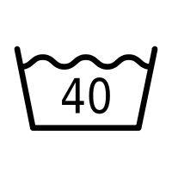
Kassen ska tåla att tvättas i tvättmaskin. Det betyder att alla tygkanter behöver vara antingen invikta eller sicksackade. Använd bomullstyg från tygskåpet när du syr så kan du sedan tvätta din kasse i 40 grader. Obs! Kom ihåg att fixera tryckfärgen med strykjärn i 5 min. Annars rinner den av i tvättmaskinen!
Lär dig hur man syr en ficka: https://slojdlexikon.nu/textil/tekniker/sy-pa-maskin/fickor
Checklista
- Mindmap
- Minst 3 skisser
- Klipp ut tygdelar
- Tryck eller applikation
- Fixera trycket
- Ficka
- Sy ihop kassen
- Kontrollera kvaliteten.

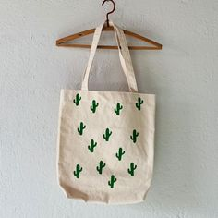
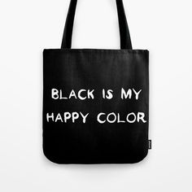
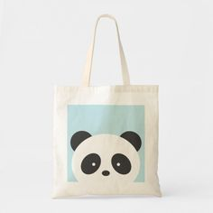
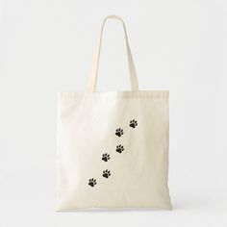
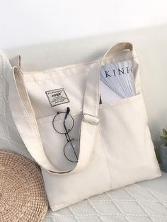
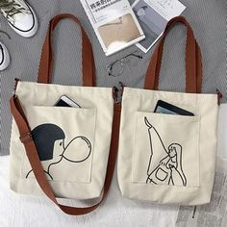
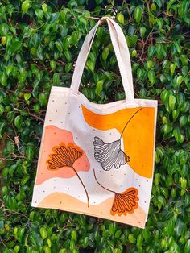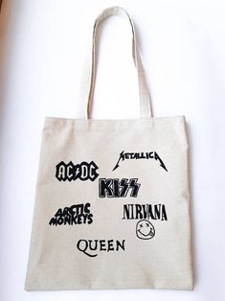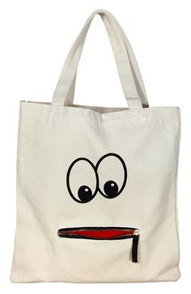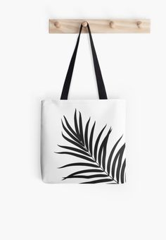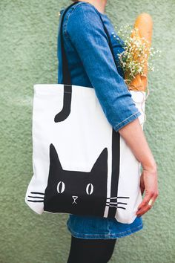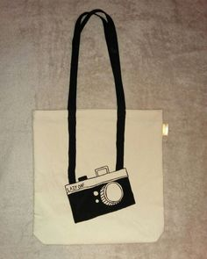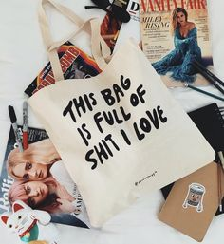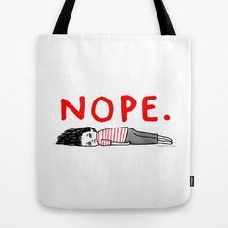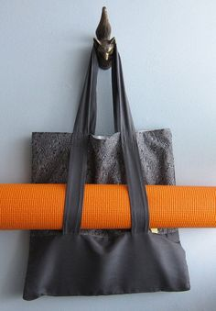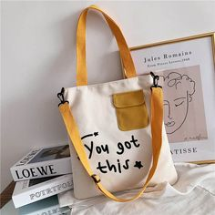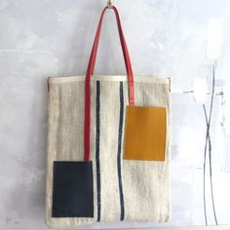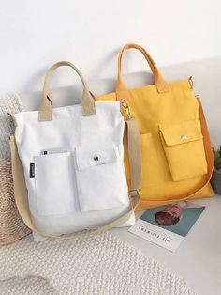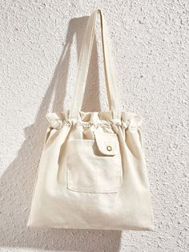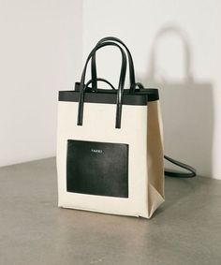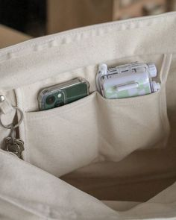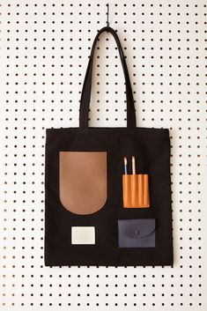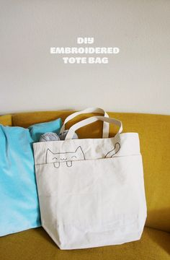
Tryck-idéer
Fick-idéer

Mindmap
Gör en mindmap för att få ner dina idéer på papper.

Skisser
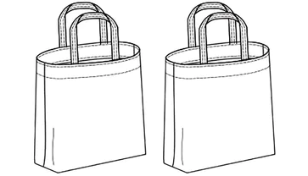

Gör minst 3 (men gärna fler).

Sy kassen
Tänk på att fickor är lättast att sy på innan man syr ihop väskans sidor. För instruktioner på olika slags fickor, se här: https://slojdlexikon.nu/textil/tekniker/sy-pa-maskin/fickor.
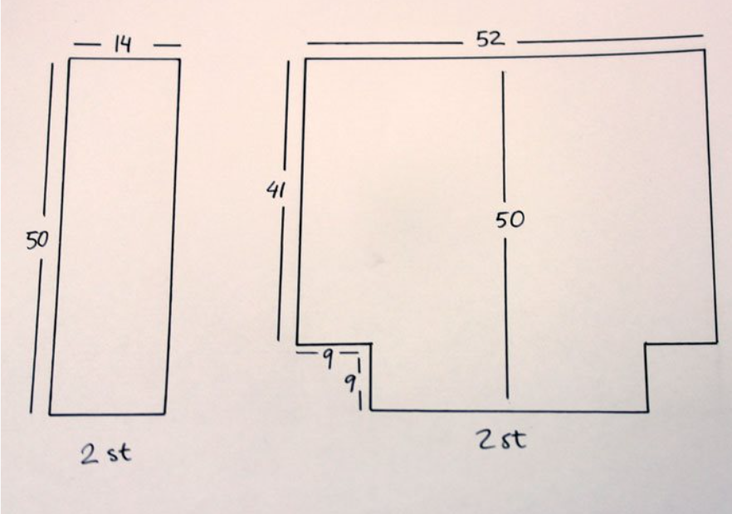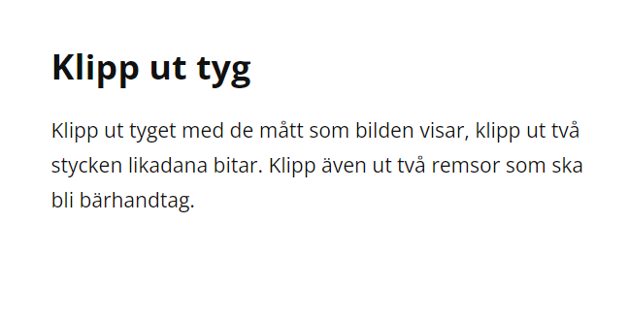
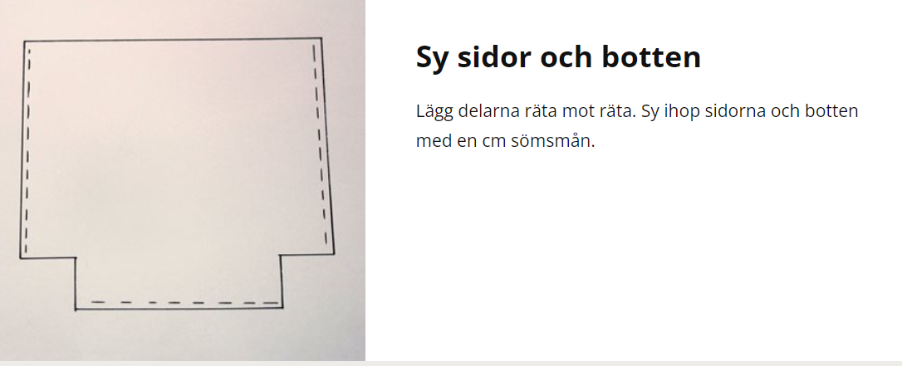

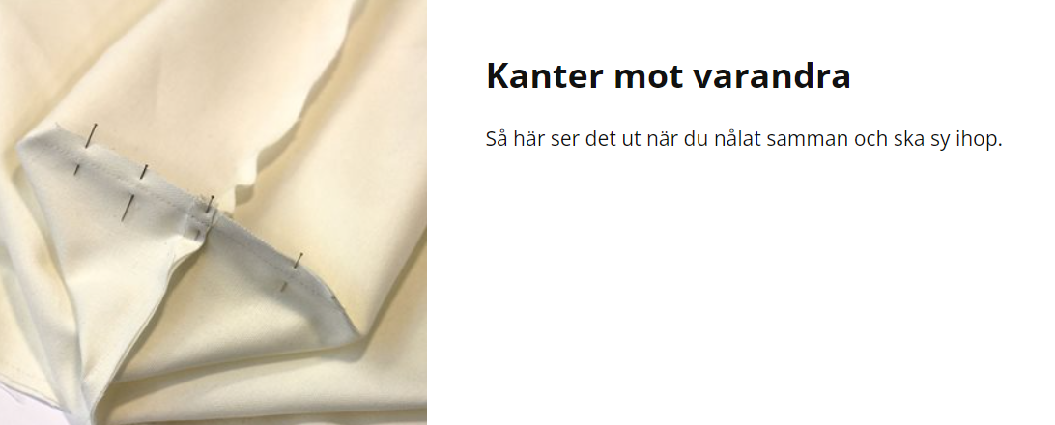
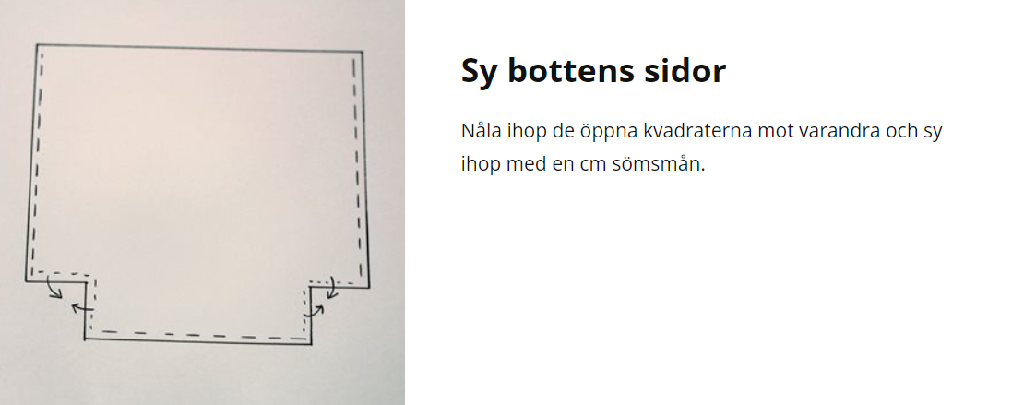
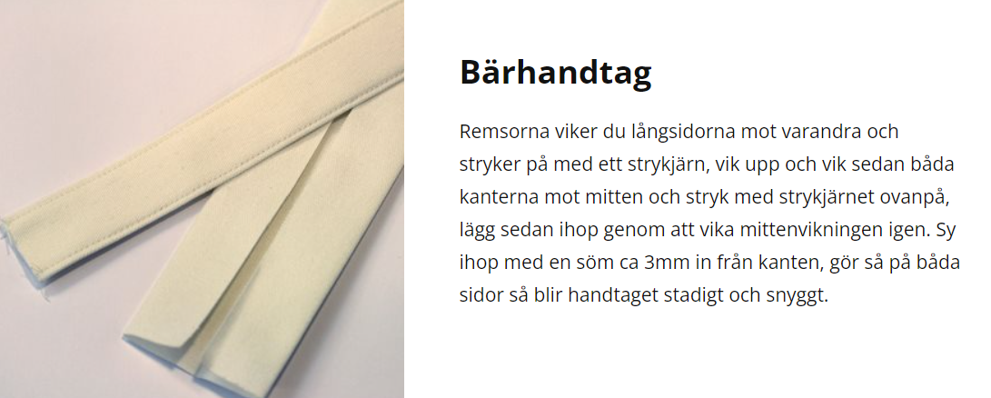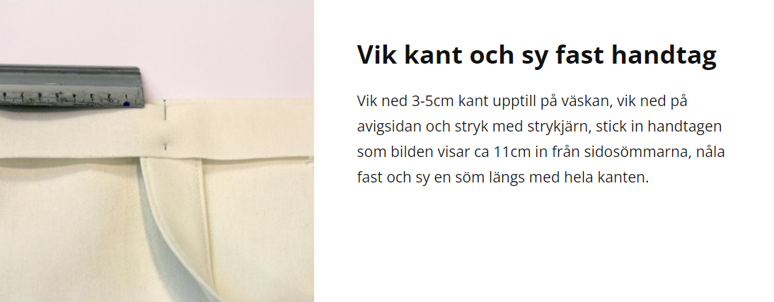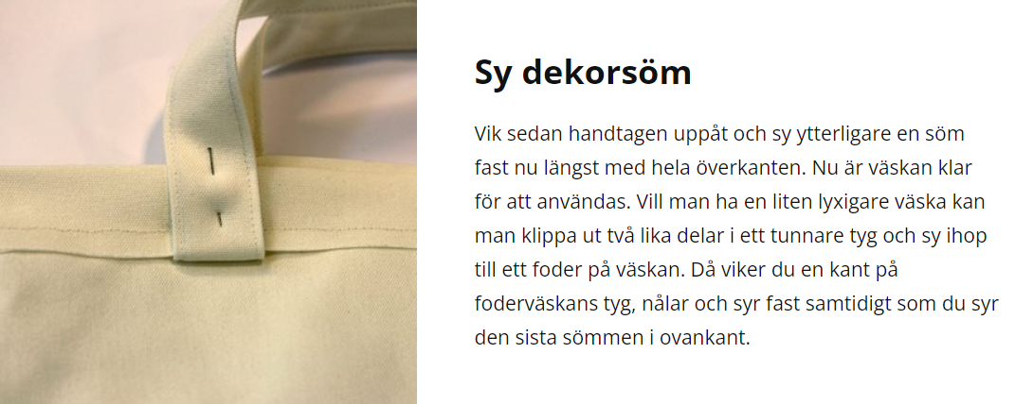

Sen är det klart!

